Урок СБО
(социально-бытовая ориентировка)
6 класс
По теме: «Проезд до школы».

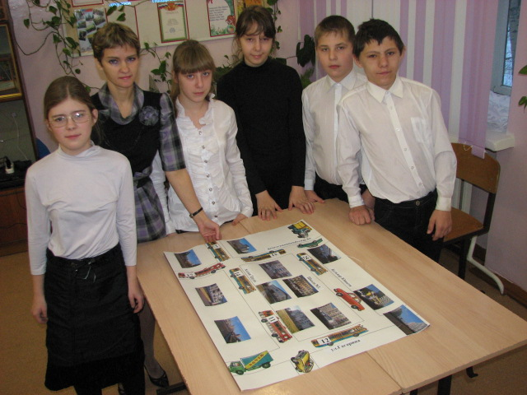

Подготовила
учитель СБО
(социально-бытовой ориентировки)
КГКС(К)ОУ СКОШ №3
Олиференко И.Ю.

2012-2013г
Тема: проезд до школы.
Цель: познакомить учащихся со схемой проезда до школы.
Задачи.
Обучающая: формировать представление о расположении школы, улицах, которые находятся рядом с ней, активизировать знания о том, на каком автобусе (автобусах) можно добраться до школы, закреплять знания учащихся о видах транспорта.
Коррекционно-развивающая: развивать пространственную ориентировку через работу по изготовлению плана-схемы проезда до школы; развивать мыслительную операцию - анализ через выделение лишних слов из группы, узнавание по определению термина; развивать зрительное восприятие через узнавание слов, написанных неправильно, определению названия улиц по фотографии; развивать мелкую моторику через работу с аппликацией; корригировать память (воспроизводящую функцию) через задания по определению видов транспорта, названий улиц, номеров автобусов.
Воспитывающая: воспитывать активность, аккуратность при выполнении практической работы, самоконтроль, взаимопомощь.
Оборудование: мультимедио, карточки с названиями улиц, ватман со схемой расположения школы, ручки, тетради, конверты с заданиями, клей, салфетки, фартуки, клеенки.
Ход урока
1. Оргмомент.
-Здравствуйте, ребята. Начинаем урок по социально-бытовой ориентировке.
-Узнаем тему нашего урока, внимание на экран. Слайд 1
- Ребята, тема урока неизвестна, и, чтобы ее узнать, вам необходимо выполнить ряд заданий.
- Итак, первое задание. Я назову вам одно определение, а вы должны угадать по описанию, что это? Средство для перевозки пассажиров или грузов.
- Транспорт
- Правильно, мы уже изучали эту тему? Да. Что же нас ждет дальше, давайте посмотрим.
2. Повторение пройденного материала.
На экране появляется надпись «Виды транспорта» и фотография, на которой изображен самолет. Слайд №2

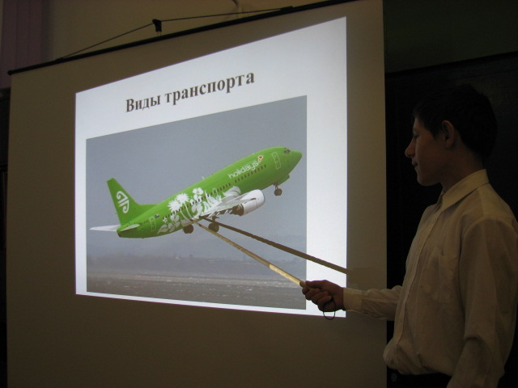

- Дети, вам нужно определить, какой это вид транспорта.
-Воздушный.
-Какой еще воздушный транспорт вы знаете, назовите.
- Смотрим на экран, как называется этот вид транспорта? Слайд 3
-Водный
-Назовите, какой еще водный транспорт вам известен?
- А это какой вид транспорта? Слайд 4
-Железнодорожный.
-Кроме поезда еще есть железнодорожный транспорт?
-Хорошо, смотрим дальше. Назовите это вид транспорта. Слайд 5
-Наземный.
- Перечислите наземный транспорт.
-Давайте вспомним все виды транспорта еще раз.
Дети называют виды транспорта.
-Теперь, наверно, появится наша тема на экране.
На экране появляется изображение автобуса и грузовика, а также надпись «Виды транспорта». Слайд 6
- Ребята, как вы думаете, почему здесь написано «Виды транспорта»? Мы же с вами их уже все назвали. Какие же это виды транспорта? Что здесь изображено? Почему именно автобус и грузовик?
-Грузовой и пассажирский.
-Грузовик к какому виду транспорта относится? Почему?
- А автобус? Почему?
-Молодцы, вы справились и с этим заданием. Сейчас, я думаю, появится наша тема.
На экране появляется надпись «Городской пассажирский транспорт».
Слайд 7
-Ребята, прочитайте, что здесь написано? А слова эти вы сможете прочитать? Они написаны правильно? Вам нужно отгадать эти слова и выбрать только те, которые обозначают названия городского пассажирского транспорта. Внимание, здесь есть и лишние слова.
Дети отгадывают слова, записывают на доске.
Проверка. Определение лишних слов, оставшихся на экране. Ученики обосновывают свой ответ, почему они не подходят к городскому пассажирскому транспорту.
- Ребята, мне кажется, что вы справились со всеми заданиями и мы с вами теперь увидим нашу тему.
3. Тема урока.
На экране появляется тема урока «Проезд до школы» и фотография школы. Дети читают название темы. Слайд 8
-Вы узнали, что изображено на экране? Правильно, это наша школа. Сегодня мы с вами поговорим о проезде до нашей школы.
Дети записывают тему урока в тетрадь. Контроль за осанкой.
- Вспомните, пожалуйста, те номера автобусов, на которых можно доехать до школы и самостоятельно запишите в тетрадь.
Проверка. Дети зачитывают свои варианты ответа.
-А теперь посмотрим, правильно ли вы выполнили задание. Слайд 9
Дети сравнивают свою работу с ответами на экране и дописывают номера автобусов.
-Назовите еще раз все номера автобусов, на которых можно доехать до нашей школы.

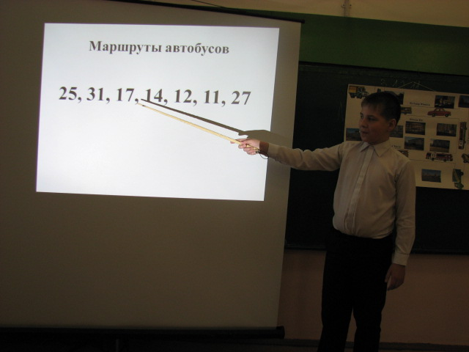
-Ребята, а вы знаете название улицы, на которой живете? Запишите в тетрадь название своей улицы и те номера автобусов, на которых вы доезжаете до школы.
Дети выполняют задание, и потом каждый зачитывает название своей улицы и номера автобусов.
-А на какой улице находится наша школа? Правильно. У меня для вас есть задание. Вам нужно выбрать названия тех улиц, которые расположены рядом с нашей школой. Слайд 10

Дети выбирают названия улиц и прикрепляют карточки на магнитную доску. Чтение названий улиц и проверка с помощью экрана. Слайд 11
-Вы правильно нашли названия всех улиц, а теперь попытайтесь узнать эти улицы по фотографиям. Слайд 12, 13, 14, 15,16, 17.
4. Практическая работа.
Дети перемещаются в зону практической работы.
-Ребята, посмотрите, что это за плакат? Как вы думаете, что здесь изображено? На что это похоже?
Дети предлагают свои варианты.
-Да ребята, это наша школа и улицы, которые находятся рядом. Мы с вами будем делать схему проезда до нашей школы на этом плакате. На столе для каждого из вас есть конверты с заданиями, посмотрите.
Дети находят на столе конверты для себя. Два конверта предназначены для работы в паре, а один для работы одного ученика.
Задания.
1. Выбрать из разных названий улиц те, которые расположены рядом со школой и наклеить на плакат в то место, где они находятся (один ученик).
2. Выбрать из разных номеров те, которые подходят для автобусов, на которых можно доехать до школы. Наклеить на картинки с автобусами, а потом и на плакат (работа в паре).
3. Разложить фотографии с изображением улиц, которые находятся рядом со школой на свои места на плакате (работа в паре).
Дети выполняют практическую работу с помощью учителя, если она нужна, или самостоятельно.
После того, как работа выполнена, проанализирована и оценена, детям предлагается открыть еще один конверт с заданием (для всех). В конверте находятся картинки с изображением легковых и грузовых машин.
-Ребята, нам нужно распределить легковые и грузовые машины на плакате, подумайте, куда мы их наклеим.
Дети раскладывают машины на плакат, потом выбирают себе машину по желанию и наклеивают на схему-плакат.
Уборка рабочей зоны. Дети возвращаются за парты. Плакат вешается на доску. Учитель еще раз отмечает на плакате названия улиц, номера автобусов, расположение зданий и работу каждого ученика, значимость выполненной работы.
5.Закрепление.
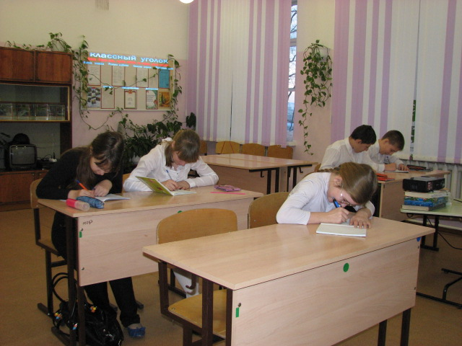
-Ребята, теперь вы нарисуете в тетради такую же схему, подпишите названия улиц и номера автобусов.
Дети выполняют задание. Контроль за правописанием.
6. Подведение итога.
-Для чего мы делали с вами этот плакат? Кому он пригодится?
- Вы сегодня очень хорошо работали, сделали плакат, запомнили названия всех улиц, которые находятся рядом с нашей школой, хорошо знаете все номера автобусов, на которых можно добраться до нашей школы, узнаете по фотографиям улицы и здания, которые на них изображены. Многие задания вы выполняли самостоятельно, без моей помощи. Молодцы.
7. Рефлексия.
-Что понравилось вам сегодня на уроке? Почему?
- Какое задание было для вас сложным? Что нового вы узнали?

